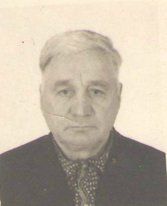
Савко Арсентий Романович
Мой дедушка Савко Арсентий Романович (27.11.1906 г.–3.12.1990г.) родился в с. Заовражье Белебеевского района. Добрый, умный и общительный, он с детства тянулся к домашним животным. Милосердие, доброта и любовь к животным сыграли свою роль в выборе будущей профессии.
Но окончив 7 классов средней школы, Арсентий Романович поехал осваивать просторы большого города. Устроился работать на Белорецкий металлургический комбинат. Быстро поняв, что ему, родившемуся и выросшему в деревне, жизнь в большом городе не по душе, Арсентий Романович сознательно поступает в Ульяновский ветеринарный техникум и оканчивает его с отличием. Молодой специалист по распределению приезжает работать в совхоз имени М. Горького Белебеевского района. Здесь вступает в ряды КПСС.
Шёл 1933 год. Арсентий Романович нашёл своё место в жизни. Любимая работа приносила удовлетворение, уважение односельчан.
К тому времени подросла девочка Татьяна, жившая по соседству. Арсентий Романович, которому было уже 27 лет, понял, что, наверное, столько времени ждал её – синеглазую красавицу Татьяну. Ленчевской Татьяне Николаевне исполнилось 18 лет. Молодые приглянулись друг другу и были счастливы, когда родители объявили о своём решении поженить их. Сыграли свадьбу.
В 1934 году родился сын Александр, в 1936 году дочь Таисья. 26.06.1938г. родился сын Геннадий. Но от брюшного тифа Александр и Таисья умерли, шестимесячный Геннадий выжил. В 1940 г. родилась дочь Антонина, 10.08.1943 дочь Евгения, 28.11.1945 сын Анатолий.
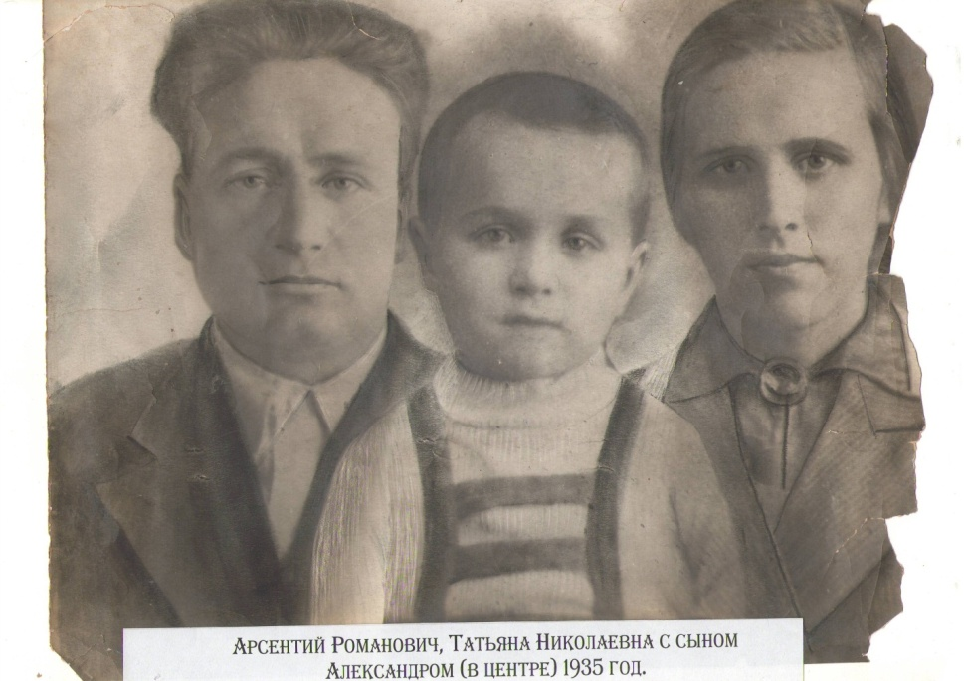
В первые дни Великой Отечественной войны Арсентий Романович написал заявление с просьбой отправить его на фронт. Но фронту нужны были не только солдаты, фронт нуждался в еде, одежде и многом другом.
Савко Арсентия Романовича как высококвалифицированного специалиста для развития коневодства, свиноводства, пчеловодства перевели работать в совхоз «Спартак» Ермекеевского района. Также он занимался сопровождением табунов лошадей на фронт. Сдав выращенных, обученных лошадей, возвращался на ферму.
Татьяна Николаевна рассказывала: «Я ждала и ждала мужа, а он по приезду даже домой не заходил, ехал на ферму. Как-то ночью очень сильно испугалась, проснувшись от стука. Выглянула, смотрю лошадь мужа тычет мордой в окно. Что только ни передумала, а утром пришёл усталый муж, объяснив, что сразу поехал на ферму, отпустив лошадь. Видно предупредить пришла лошадка, что всё в порядке».
Дети Арсентия Романовича вспоминают: «Мы отца практически не видели, он всё время был на работе».
Ветврач обслуживал не только хозяйства деревни Спартак, но и все близлежащие населённые пункты, порой состоящие из 3-4 домов. Попасть необходимо было ко всем. Сам он вспоминал: «Я не помню ни одной спокойной ночи, тем более дня. Если удавалось поспать находу в тарантасе часок – это было вершиной счастья».
Работа осложнялась нехваткой медикаментов, кормов. Люди сами недоедали, но скотину старались сберечь, чтобы выполнить план сдачи государству мяса, молока, шерсти. Лозунгом тех лет стали слова: «Всё для фронта, всё для победы!».
В 1951 году Министерство сельского хозяйства направило Савко Арсентия Романовича на работу в свиносовхоз «Туймазинский». Руководство нового для него хозяйства выделило тарантас и кучера.
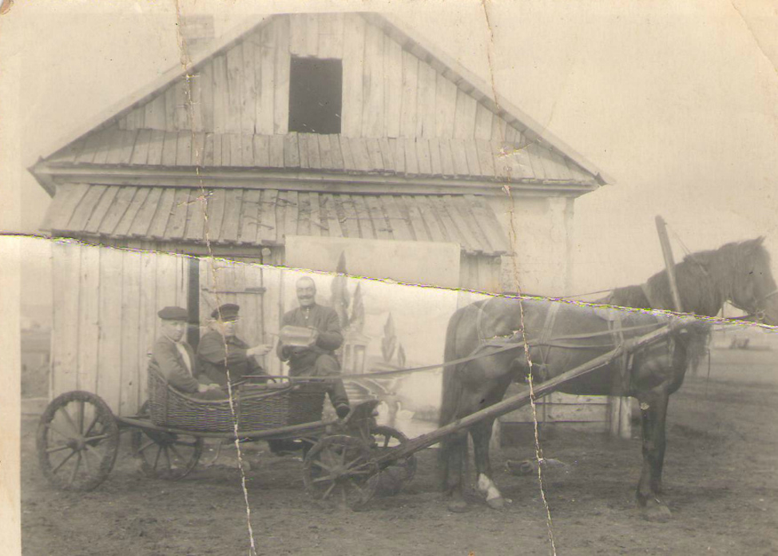
В семье вспоминают: «Приказ о переводе был подписан, пришлось переехать в новое место. Погрузили вещи на телегу, к телеге привязали корову, сами пошли пешком. Мы не хотели уезжать с нажитого места, нам нравились лес, ручей, у нас были друзья и любимые уголки в деревне. Родители уговаривали, что там большая река, а в реке много рыбы. Приехав, мы увидели несколько домиков, мутную реку, в которой не видно было рыбы. Мы были страшно разочарованы. Правда, потом оказалось, что в реке было и правда много рыбы, мы ловили её тканью, брали у мамы отрез и заводили. Мужчины «ловили» щук вилами. Наугад тыкали вилы в прибрежный ил и вынимали с проколотой щукой».
Жизнь стала налаживаться. Работы стало ещё больше. Арсентий Романович сутками пропадал на работе. Обслуживали не только ферму, но и выезжал по вызову на осмотр домашней скотины. В то время, когда корова была кормилицей, грамотный ветеринар был на вес золота, его уважали и нуждались в нём. В работе отцу помогали и дети: перегоняли поросят в летние лагеря, пололи просо, картошку, выполняли разную посильную работу. За это им давали карточку – талон на пайку хлеба. Дети Арсентия Романовича до сих пор вспоминают, с какой гордостью они шли в магазин за заработанной пайкой хлеба.
Прислали помощницу, Кузнецову Марфу Алексеевну, которую Арсентий Романович начал обучать всем премудростям нелёгкого труда ветеринарного врача. С помощницей стало легче, появилась возможность провести время с семьёй, съездить в гости, навестить друзей. Слово «отпуск» тогда даже не знали.
Зато воскресный день стал, наконец-то, по-настоящему выходным днём. По воскресеньям ходили в гости к друзьям или организовывали поездку на тарантасе всей семьёй к родственникам в Белебеевский район в д. Заовражье. Выезжали рано утром, возвращались поздно вечером. Впечатлений от таких путешествий хватало надолго.
Татьяна Николаевна была глубоко верующим человеком, и в воскресный день, если удавалось попасть в Белебей, старалась посетить православный храм там. В годы гонений на церковь за веру в бога можно было не только лишиться партийного билета и вылететь с работы, но и попасть в заключение или ссылку. Чтобы помолиться в церкви, приходилось уезжать подальше от основного места жительства.
Татьяна Николаевна прекрасно стряпала, невероятно вкусно коптила сало. Под предлогом покупки копчёного сала в дом приходили верующие подруги Татьяны Николаевны. Они тайком молились вместе, а потом бережно прятали за мешочками с крупами икону.
Их твердость и преданность вере передалась детям и внукам. Так, впоследствии внук подруги Татьяны Николаевны Сергей Попов стал священником.
Татьяна Николаевна была рукодельницей, знаменитой на всю округу: хорошо шила, вязала, вышивала.
В 1957 году семья взяла землю под строительство дома. В 1963 году перешли жить в новый дом. Своя крыша над головой много значила для людей, в полной мере хлебнувших холод, голод, лишения.
Савко Арсентий Романович награждён медалью «За доблестный труд в Великой Отечественной войне 1941 – 1945г.г.»; юбилейной медалью «За доблестный труд в ознаменование 100-летия со дня рождения Владимира Ильича Ленина».
Его имя по праву внесено в книгу «Герои тыла» (т 15, 385с.)
Арсентия Романовича не стало 3 декабря 1990 года. Ненадолго пережил он свою любимую супругу Татьяну Николаевну, которой не стало 24 ноября 1990г.
«Счастливые! - говорили люди, пришедшие на его похороны. - Всю жизнь прожили вместе и ушли вместе».
Арсентий Романович с Татьяной Николаевной вырастили достойных детей.
Сын – Савко Геннадий Арсентьевич, 26.06.1938г.р. –после окончания учёбы в Субханкуловской средней школы поступил в Белебеевский техникум механизации и электрификации. С 1970 года по сей день работает в Туймазинском АТК – 1830. Ветеран труда.
Дочь – Савко Антонина Арсентьевна, 14.06.1940г.р.- с золотой медалью окончила Субханкуловскую среднюю школу, затем с красным дипломом Пермский фармацевтический институт. Отличник здравоохранения. Ветеран труда.
Дочь – Леонтьева Евгения Арсентьевна, 10.08.1943г.р. – с серебряной медалью окончила Субханкуловскую среднюю школу. Ишимбайский нефтяной техникум окончила с красным дипломом. С 1972 года работала на заводе «Химмаш» экономистом. Получила медаль «За доблестный труд». Ветеран труда.
Сын – Савко Анатолий Арсентьевич (28.11.1945 – 14.03.2007г.г.) –окончил Субханкуловскую среднюю школу. Отучился в индустриальном техникуме г. Туймазы. С момента образования работал на птицефабрике «Туймазинская», с 1987 года старшим механиком, а с 1993 года заместителем директора по механизации трудоёмких процессов. И после выхода на пенсию Анатолий Арсентьевич был востребован. Руководство птицефабрики ценило грамотного специалиста, знавшего производство «как свои пять пальцев».
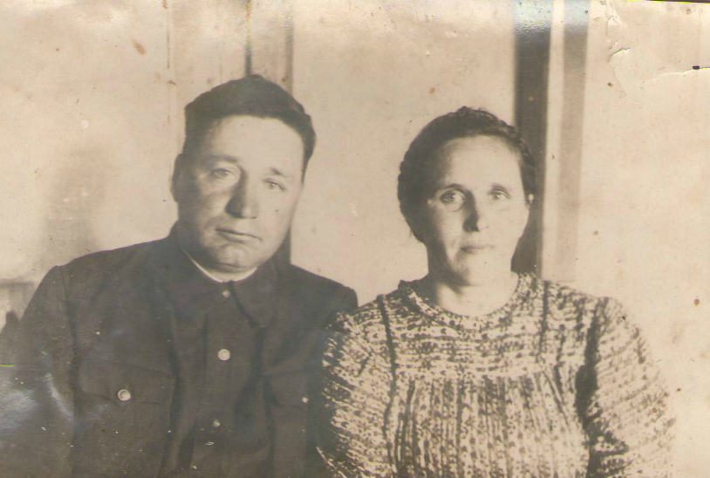
На фото: Савко Арсентий Романович с супругой Савко (Ленчевской) Татьяной Николаевной
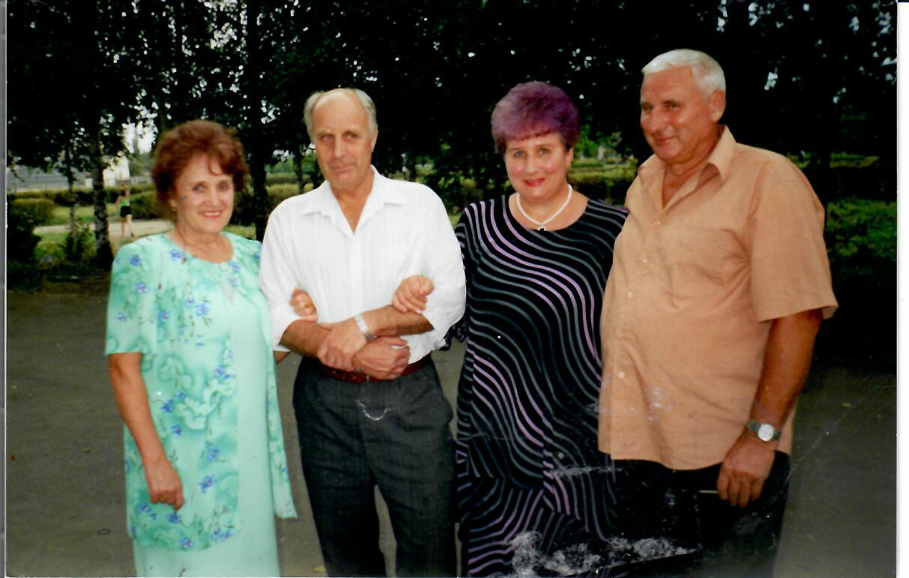
Савко Антонина, Савко Геннадий, Савко (Леонтьева) Евгения, Савко Анатолий
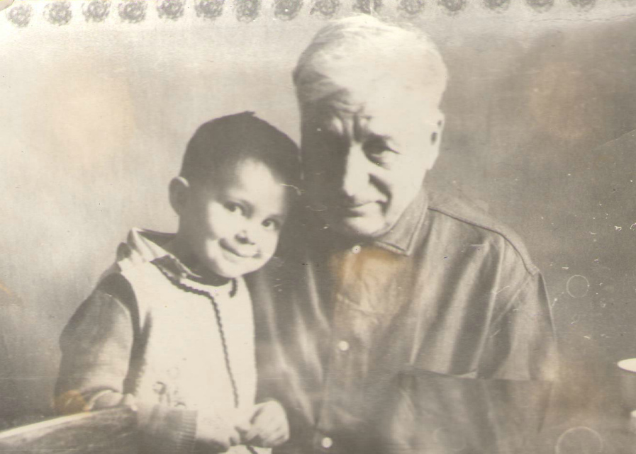
Арсентий Романович с внучкой Светланой. 1971год
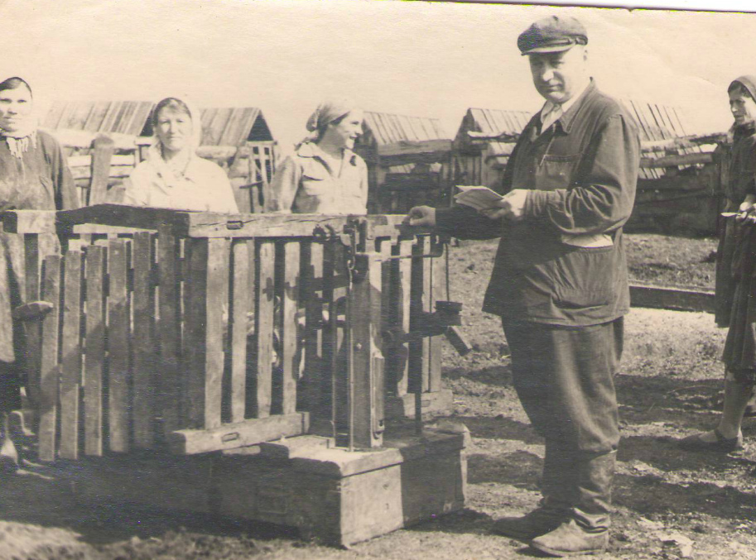
Савко Арсентий Романович на работе. Учёт привеса
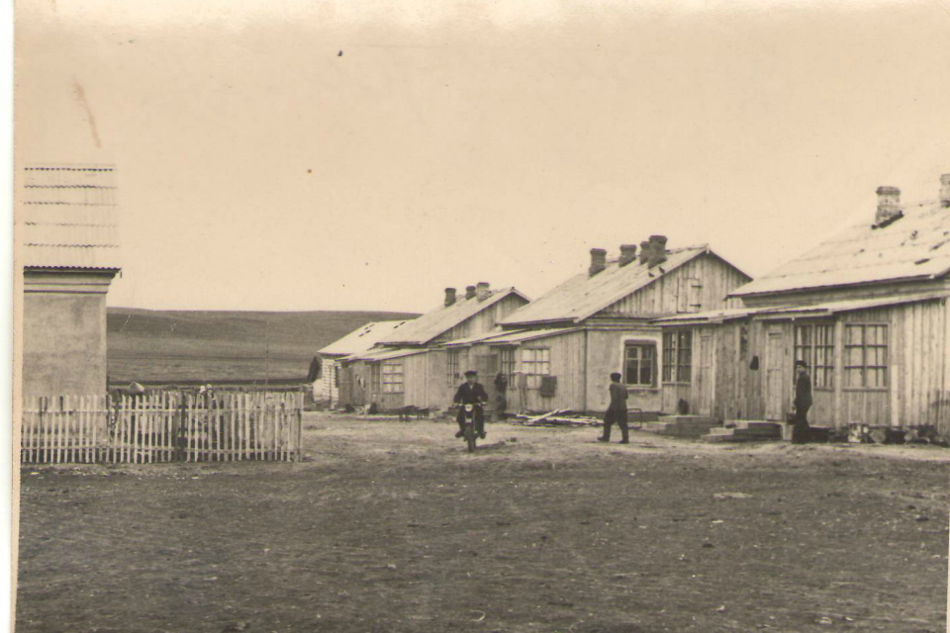
Первые дома села Дуслык, улица Кооперативная
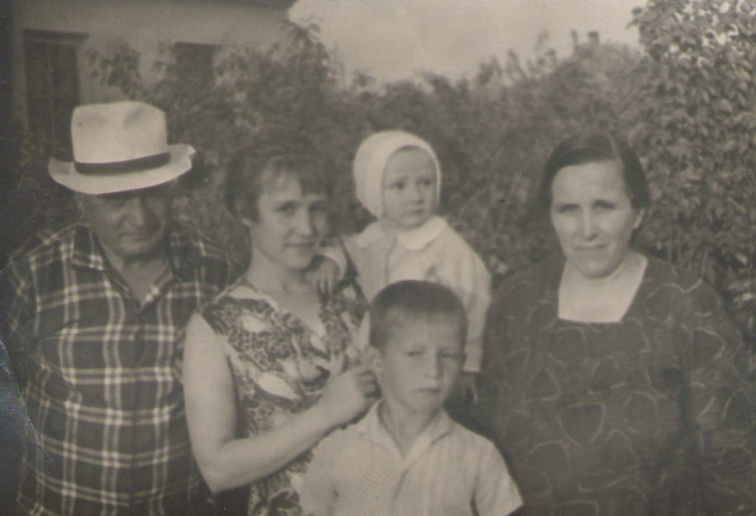
На фото: Савко Арсентий Романович, дочь Антонина с сыновьями Александром и Олегом (на руках), Татьяна Николаевна
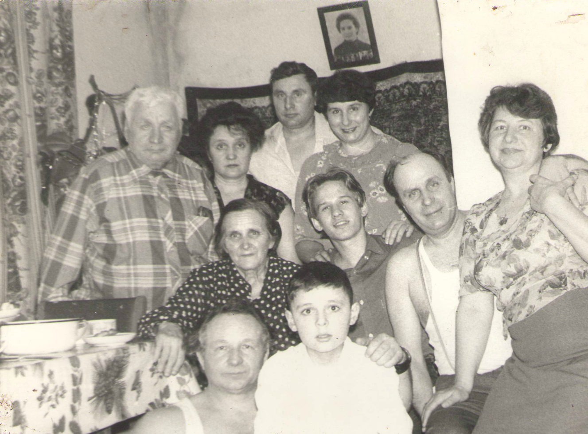
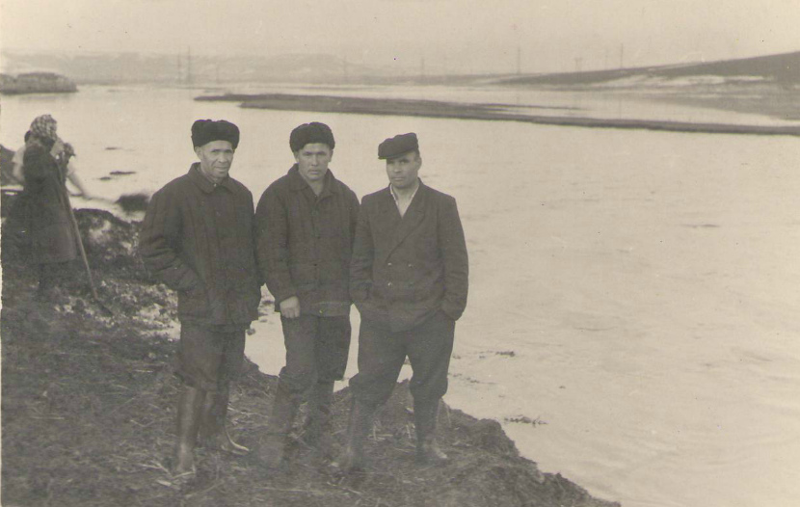
Соседи: Садыков Гайфулла, Шайхуллин Закван, ВафинЗагит
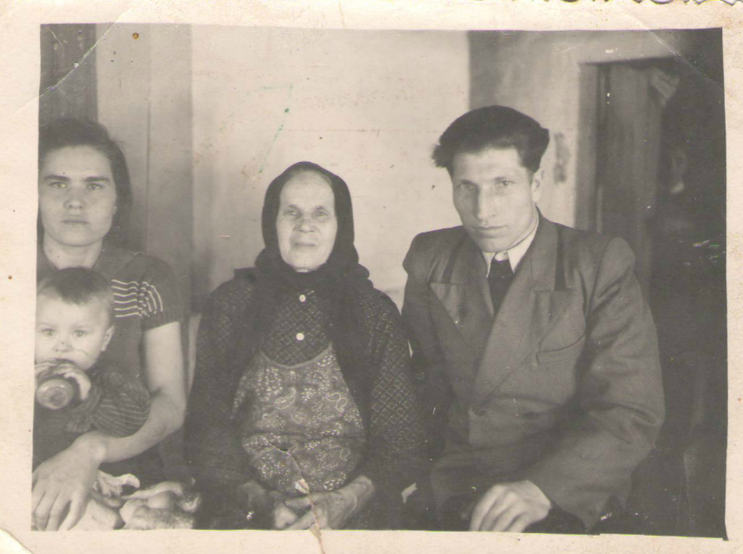
Сестра Татьяны – Галина, мама Анастасия, муж Галины

Братья Арсентия Романовича и Татьяны Николаевны.
Сидит крайний справа Савко Николай Романович
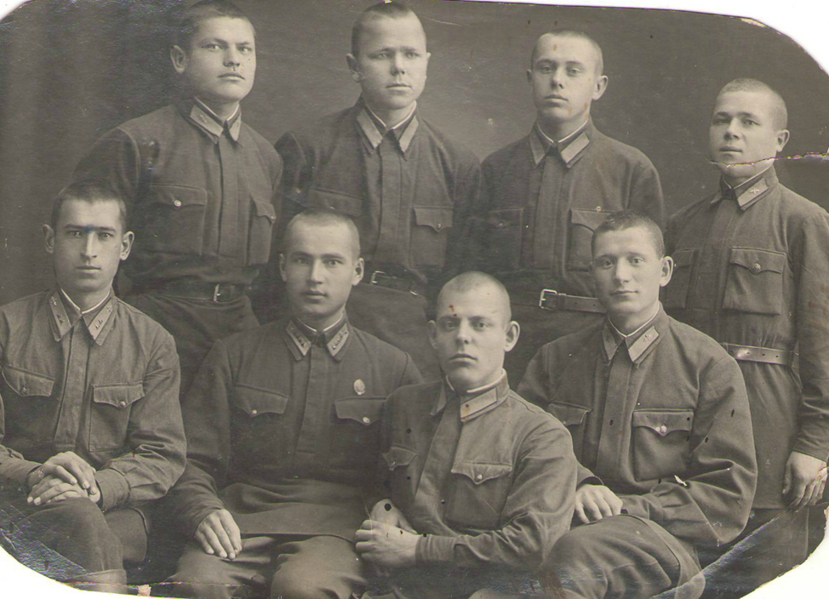

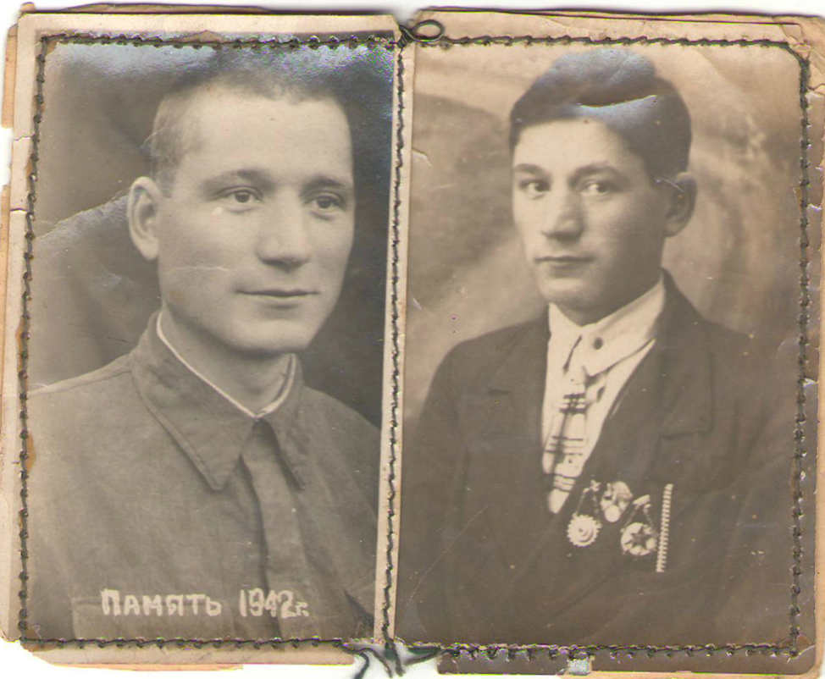
Савко Николай Романович
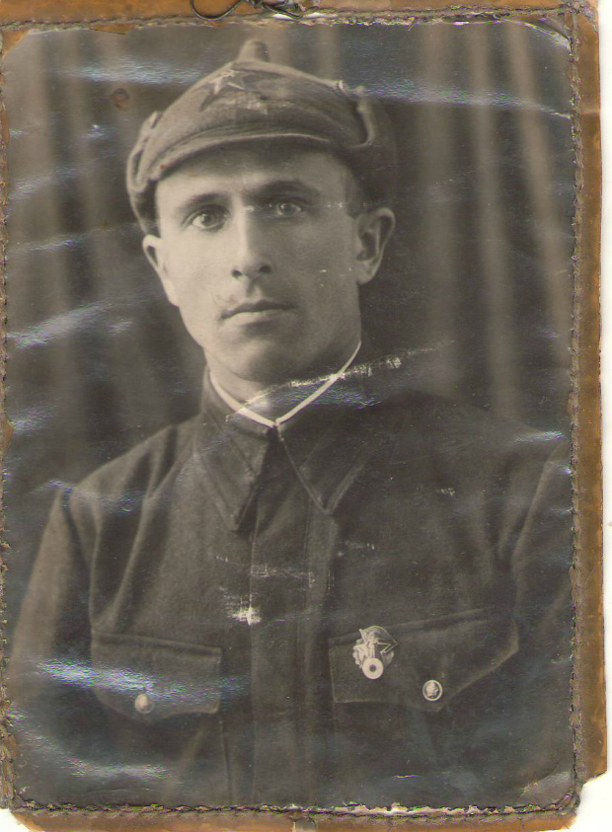
Ленчевский Василий Николаевич

Материал подготовлен Ленчевской Светланой Анатольевной

